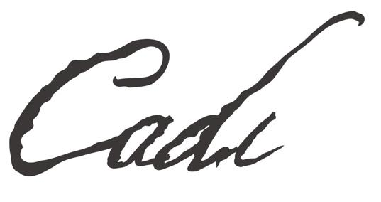

BU CUMA VİZYONA GİRECEK, BAŞROLLERİNDE FURKAN ANDIÇ VE BUSE MERAL’İ BULUŞTURAN ‘CADI’ FİLMİNİN GALASI GERÇEKLEŞTİ!

Hüseyin Rahmi Gürpınar’ın romanından esinlenerek, Erman Bostan’ın senaryosunu yazdığı ve yönetmenliğini üstlendiği, Furkan Andıç ve Buse Meral’in başrollerini paylaştığı ‘Cadı’ filminin dün gece galası Maximum Uniq Hall’da gerçekleşti. WOW STUDIOS’un yapımcılığını üstlendiği psikolojik gerilim türündeki film davetlilerden tam not aldı.

26 Nisan Cuma günü vizyona girecek, Hüseyin Rahmi Gürpınar’ın aynı adlı romanından ilhamla beyazperdeye aktarılan, psikolojik gerilim türündeki ‘Cadı’ filmi dün gece gerçekleşen galasında ilk kez seyirciyle buluştu. Başrollerinde Furkan Andıç ve Buse Meral’i bir araya getiren, hikayesi ve dikkat çekici tanıtımlarıyla uzun süredir merakla beklenen filme izleyenlerden övgüler yağdı.

Galada filmin müziklerinin canlı olarak çalındığı mini konserin yanı sıra filme özel hazırlanan ve dönemin ruhunu başarıyla yansıtan kostümlerden oluşan bir defile gerçekleşti.

Osmanlı İmparatorluğu’nun çöküş günlerinde, genç bir dul olan Fikriye’nin zorla evlendirildiği Naşit Nefi Efendi ve yaşadığı köşk hakkındaki Cadı söylentilerinin ardındaki gizemi çözmeye çalışırken gelişen gerilim dolu olayların anlatıldığı filmde Furkan Andıç ve Buse Meral dışında Çağdaş Onur Öztürk, Süreyya Kilimci, Elif Ürse, Manolya Maya, Hüseyin Soyaslan, Cengiz Orhonlu, Dilara Duman, Yağız Ata Dinçer, Ekin Pasvanoğlu ve Türk Sineması’nın usta isimlerinden Nur Sürer gibi başarılı oyuncular yer alıyor.

WOW STUDIOS yapımıyla gerçekleşen filmin müziklerini ise ‘Adını Feriha Koydum’, ‘İstanbullu Gelin’ gibi dizilerde de imzaları olan Ercüment Orkut, Cem Tuncer ile Sabina Khujaeva yapıyor. Psikolojik gerilimi yüksek, sürükleyici hikayesiyle ‘Cadı’ 26 Nisan’da A90 Pictures dağıtımıyla sinemalarda!

YouTube: https://www.youtube.com/@cadiofficial
Twitter: https://twitter.com/cadi_film
TikTok: https://www.tiktok.com/@cadi_film
Instagram: https://www.instagram.com/cadi_film/

Basın İletişim:
İletişim Deposu
Zümrüt Burul İrem Tümer
Tel: 0536 486 63 66 0543 761 25 01
zumrutburul@iletisimdeposu.com iremtumer@iletisimdeposu.com

